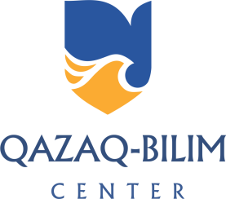

160000, Казахстан, г.Шымкент, 16 м/н, д.40, кв.19. ИИН/БИН 200140033070
АО ДБ «Альфа-Банк», БИН банка 941240000341, счет KZ669470398927661935
Тел.: 8 (725-2) 77-33-16, +7–775–13–616–07. E-mail: Q-BC@mail.ru

05.05.2021 г. 1-02/173
_____________ № __________  __________________________. | Руководителям ВУЗов и организаций-партнеров

Уважаемые коллеги!

В преддверии 9 Мая разрешите поздравить всех Вас
с Праздником Великой Победы –
главным праздником преемственности поколений и пожелать добра и здоровья, успехов в труде и творческих начинаниях, мирного неба над головой!

Также прилагаем поздравительную открытку от нашего давнего соратника, Вашего земляка – Амана Гумировича. Он написал ее российским коллегам, но просил нас доставить ее и каждому нашему общему другу на казахской земле, ибо эта Великая «Победа – на всех одна!»

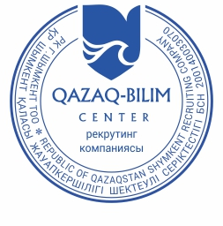

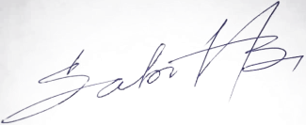
С уважением, президент
«QAZAQ-BILIM CENTER» Б.Сабит

РS. У А.Тулеева открыт аккаунт в Instagram, куда Вы можете подписать и своих коллег. Адрес страницы tuleev_a.g

Дополнительная информация

Уважаемые коллеги!

Надеемся, Вам пригодится и следующая информация от наших коллег: они приглашают руководство, ППС, магистрантов казахстанских вузов к публикациям в журнале университета Varna Free University. Журнал интенсивно развивается – зарегистрирован в системе Индекс Коперникус, в ближайшее время планируется передача журнала в систему Скопус. Все статьи, опубликованные сейчас, будут потом автоматически проиндексированы в Скопус.
Сайт журнала http://gsijournal.bg

Спасибо за внимание!
С уважением, руководство «QAZAQ-BILIM CENTER»

